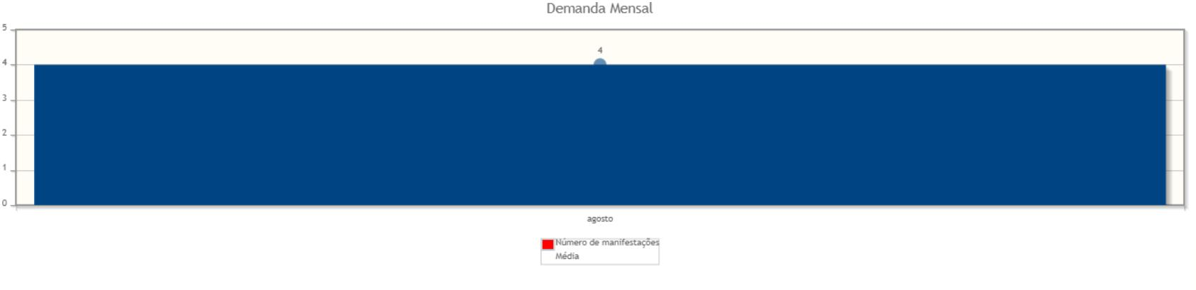

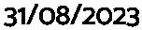



0
1/09/2023, 08:26
Relatórios da Ouvidoria
Emitido em:

0
1/09/2023
0
8:26:16

Período:

https://proad.trt6.jus.br/proad/pages/impressaoLayout.xhtml
1/12

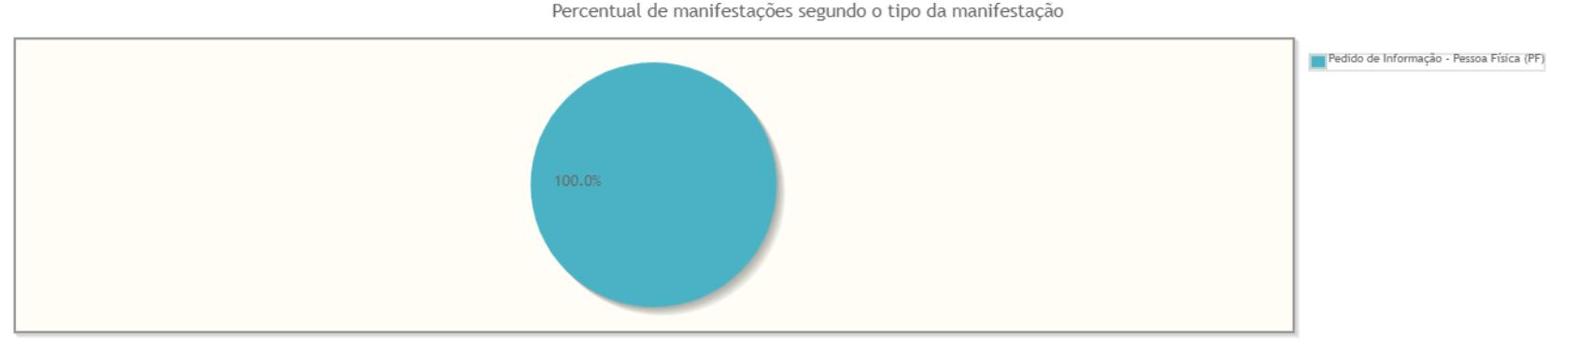

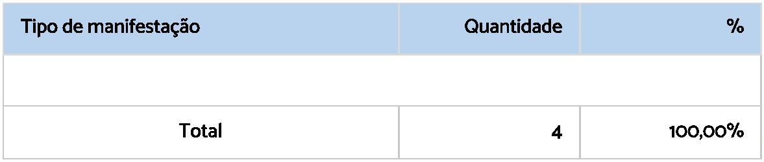
0
1/09/2023, 08:26
Relatórios da Ouvidoria

Pedido de Informação - Pessoa Física (PF)

4

100,00%

https://proad.trt6.jus.br/proad/pages/impressaoLayout.xhtml
2/12

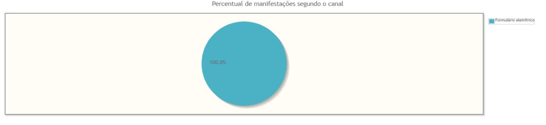

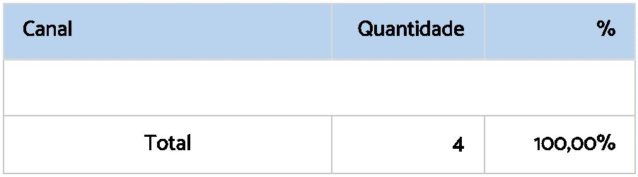
0
1/09/2023, 08:26
Relatórios da Ouvidoria

Formulário eletrônico

4

100,00%

https://proad.trt6.jus.br/proad/pages/impressaoLayout.xhtml
3/12

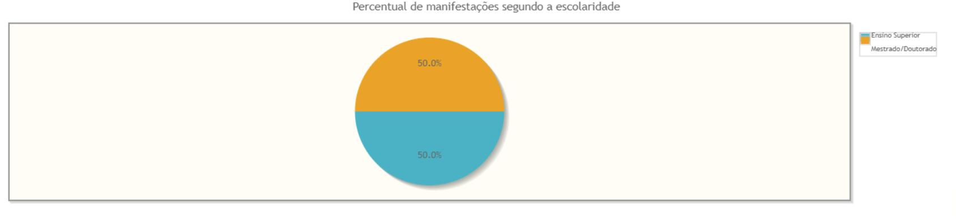
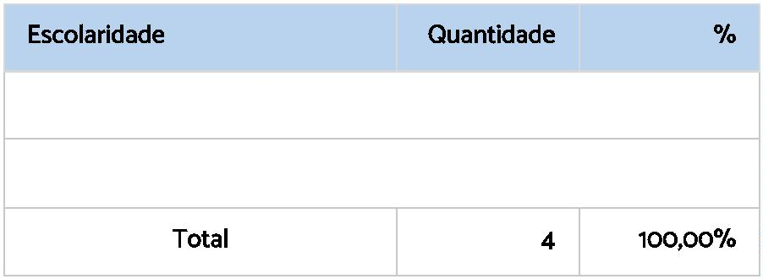
0
1/09/2023, 08:26
Relatórios da Ouvidoria

Ensino Superior
Mestrado/Doutorado

2
2
50,00%
50,00%

https://proad.trt6.jus.br/proad/pages/impressaoLayout.xhtml
4/12



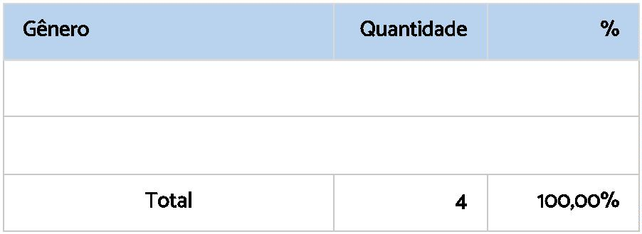
0
1/09/2023, 08:26
Relatórios da Ouvidoria

Feminino
Masculino
2
2
50,00%
50,00%

https://proad.trt6.jus.br/proad/pages/impressaoLayout.xhtml
5/12

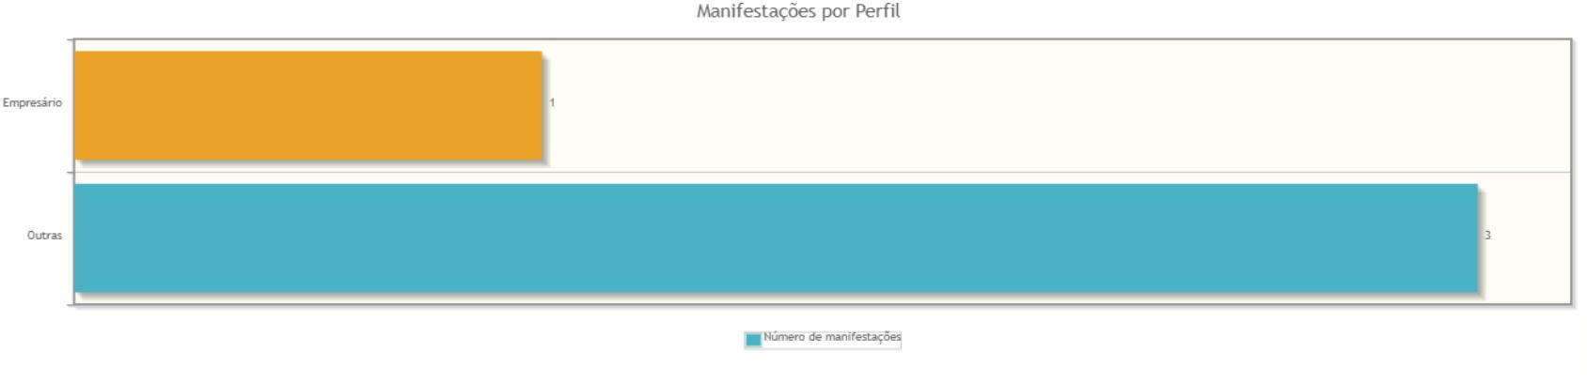

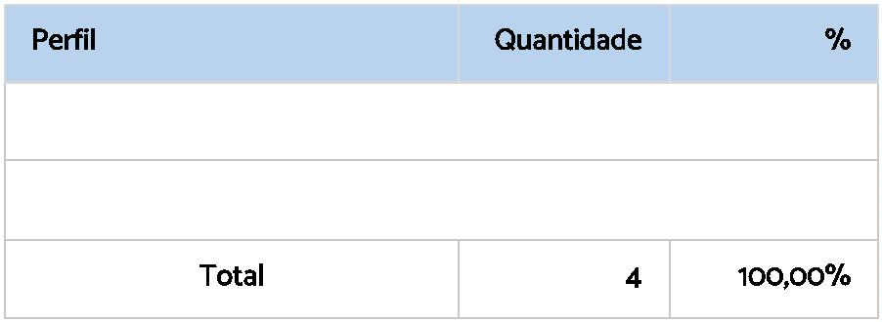
0
1/09/2023, 08:26
Relatórios da Ouvidoria

Outras
Empresário

3
1
75,00%
25,00%

https://proad.trt6.jus.br/proad/pages/impressaoLayout.xhtml
6/12

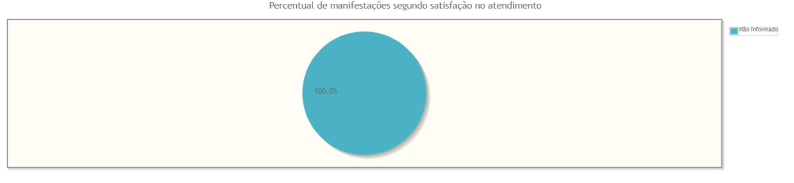
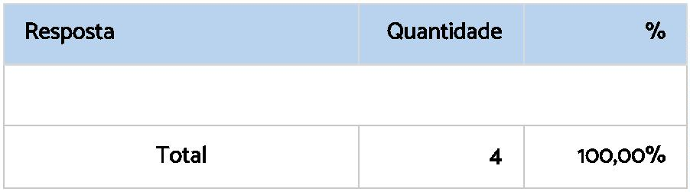
0
1/09/2023, 08:26
Relatórios da Ouvidoria

100,00%

Não informado
4

https://proad.trt6.jus.br/proad/pages/impressaoLayout.xhtml
7/12

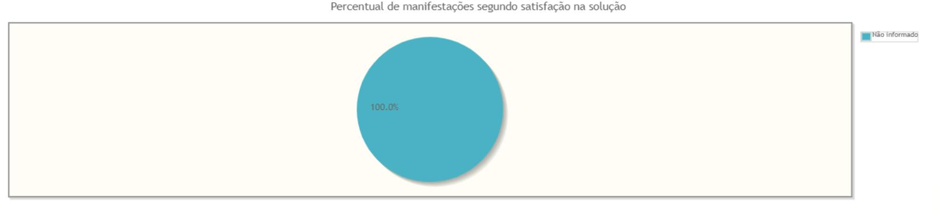
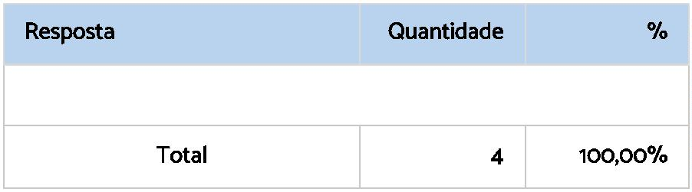
0
1/09/2023, 08:26
Relatórios da Ouvidoria

Não informado
4

100,00%

https://proad.trt6.jus.br/proad/pages/impressaoLayout.xhtml
8/12

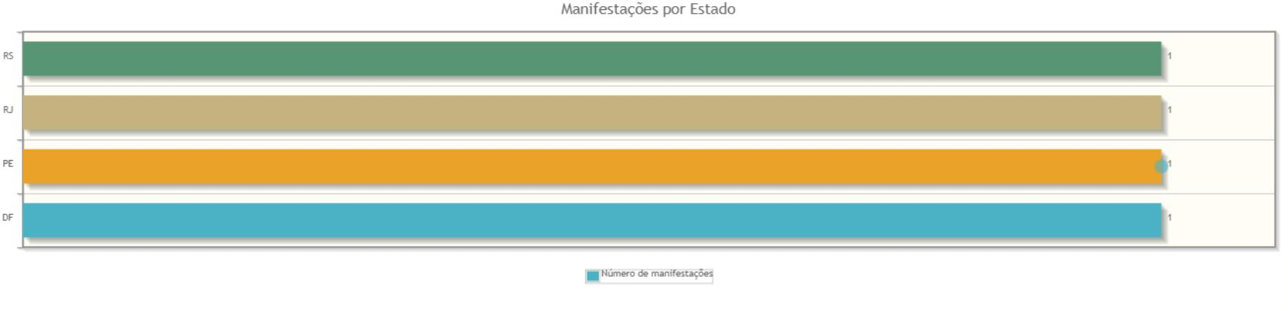

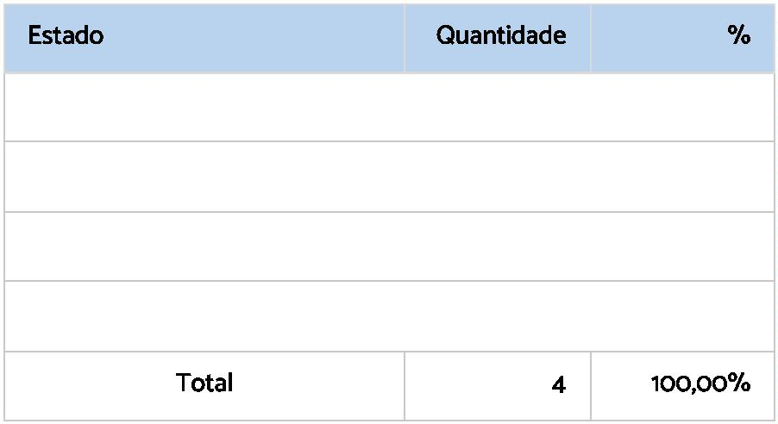
0
1/09/2023, 08:26
Relatórios da Ouvidoria

DF

1
1
25,00%
25,00%
25,00%
25,00%

PE
RJ
1
RS
1

https://proad.trt6.jus.br/proad/pages/impressaoLayout.xhtml
9/12

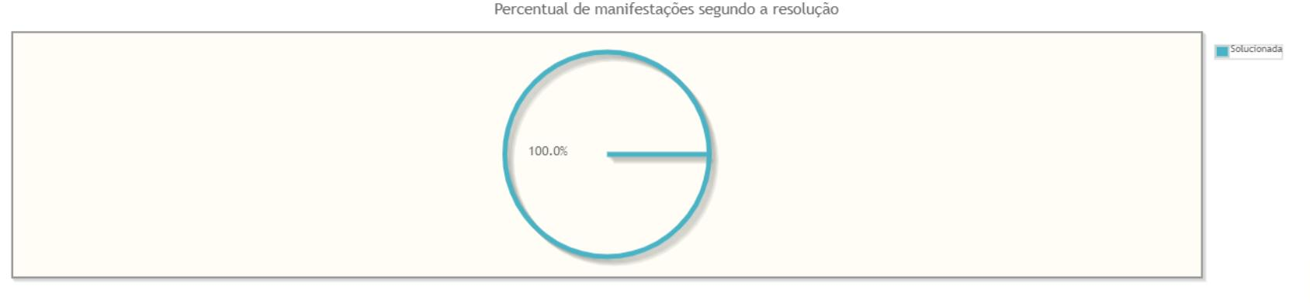
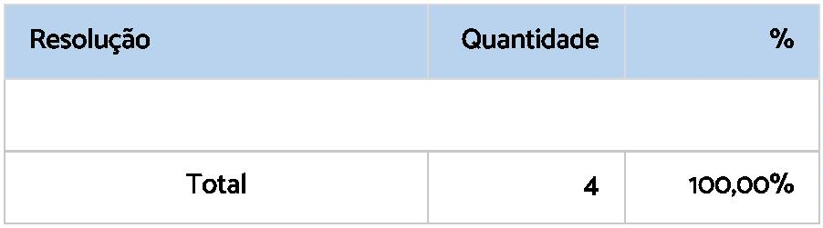
0
1/09/2023, 08:26
Relatórios da Ouvidoria

Solucionada
4

100,00%

https://proad.trt6.jus.br/proad/pages/impressaoLayout.xhtml
10/12

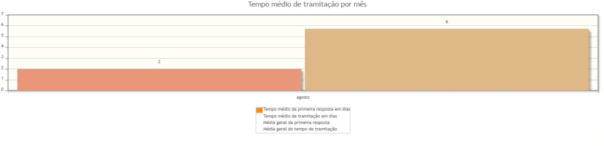

0
1/09/2023, 08:26
Relatórios da Ouvidoria

https://proad.trt6.jus.br/proad/pages/impressaoLayout.xhtml
11/12

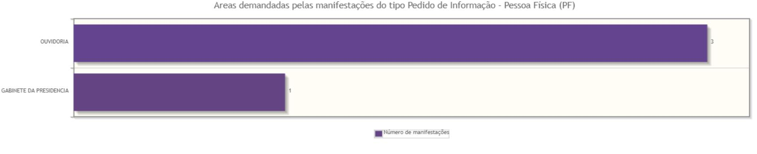
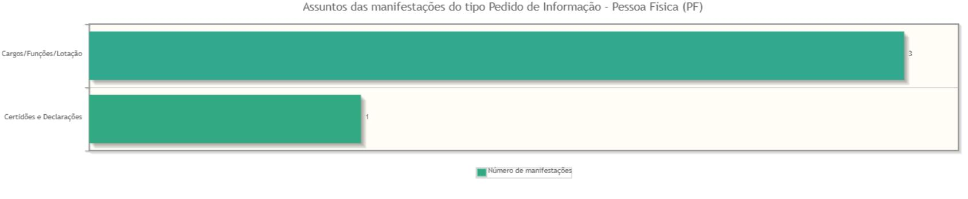
0
1/09/2023, 08:26
Relatórios da Ouvidoria

Assuntos e áreas demandadas mais utilizados por tipo de manifestação.

Nenhum assunto foi informado para manifestações desse tipo.

Nenhuma área foi informada para manifestações desse tipo.
https://proad.trt6.jus.br/proad/pages/impressaoLayout.xhtml
12/12

